PRESIDENCIA DE CONSEJO DE MINISTROS - PCM

UNIDAD EJECUTORA 018: MEJORAMIENTO DE SERVICIOS A CIUDADANOS Y EMPRESAS

CONTRATO DE PRESTAMO N° 4399/OC-PE

LINEAMIENTOS

COMPARACIÓN DE PRECIOS Nº 02-2021-PCM-PROMSACE (Primera Convocatoria)

Adquisición de sistema de monitoreo nueve (09) Video Wall, para el Centro Nacional de Seguridad Digital

Marzo 2021

LINEAMIENTOS DEL PROCESO DE SELECCIÓN

ANEXO 1

INSTRUCCIONES A LOS OFERENTES

- REFERENCIAS
El presente proceso se realizará de conformidad con los procedimientos establecidos en el documento GN-2349-15: “Políticas para la Adquisición de Bienes y Obras Financiados por el Banco Interamericano de Desarrollo”, entrada en vigencia desde enero de 2020.

- ENTIDAD CONVOCANTE
Unidad Ejecutora 018 Mejoramiento de Servicios a Ciudadanos y Empresas
Dirección: Calle Las Flores N° 375 - Distrito de San Isidro.
Email: adquisiciones@promsace.gob.pe
RUC: 20603965451

- OBJETO
Adquisición de 9 monitores Video Wall, para el Centro Nacional de Seguridad Digital para el monitoreo
y gestión de incidentes de seguridad digital. Asimismo, permitirá implementar el Registro Nacional de
Incidentes de Seguridad Digital.

- METODO DE PROCESO
Comparación de Precios

- COSTO DE PREPARACIÓN DE LA OFERTA
El oferente será responsable de estimar todos los costos asociados con la preparación y entrega de su oferta y el Comprador no será responsable por ninguno de estos costos, sea cual fuere el resultado del proceso.

- DOCUMENTOS QUE DEBE CONTENER LA OFERTA
La oferta será presentada en un (01) archivo digital en Formato PDF conteniendo la Propuesta Técnica- Económica.

En el archivo digital en Formato PDF se incluirá la siguiente información:

PROPUESTA TÉCNICA
- Formulario N° 01 – Presentación de la Oferta
- Formulario N° 02 – Declaración Jurada de Información del postor
- Formulario N° 03 - Carta de Compromiso
- Formulario N° 04 – Relación de contratos, órdenes de compra y/o facturas.
- Formulario N° 05 - Convenio de Asociación o Consorcio (de corresponder)
- Formulario N° 06 – Especificaciones Técnicas Ofertadas
- Formulario N° 07 – Declaración Jurada de Garantía
- Formulario N° 08 – Autorización del fabricante/distribuidor o similar

El oferente deberá examinar todas las instrucciones, formularios, condiciones y especificaciones que figuren en los documentos de invitación.

Si el oferente no incluye toda la información solicitada en dichos documentos o presenta una oferta que no se ajuste sustancialmente a ellos en todos sus aspectos, asumirá el riesgo que esto entraña y en consecuencia PODRÁ SU OFERTA SER RECHAZADA

PROPUESTA ECONÓMICA
Detalle de la oferta económica de acuerdo con el Formulario de la Oferta, sus anexos, y el valor global incluidos los impuestos aplicables (Formulario N° 09).

La oferta que se presente no estará sujeta a ningún tipo de ajuste y en ella se debe incluir todos los gastos, derechos y tributos que pudieran afectar el bien.

El precio ofertado deberá ser expresado en moneda nacional (Soles), indicando el costo mensual y total, y deberá incluir todos los tributos, seguros, transporte, inspecciones, pruebas y cualquier otro concepto que pueda tener incidencia sobre el costo del bien requerido en la presente convocatoria.

- PRESENTACIÓN DE DOCUMENTOS
La oferta será redactada en idioma español y será presentada en un (01) archivo digital en Formato PDF conteniendo la Propuesta Técnica - Económica, al siguiente correo electrónico: adquisiciones@promsace.gob.pe (legible, escaneado y debidamente firmado por el representante legal), indicando en el asunto el nombre del proceso “Comparación de Precios N° 02-2021-PCM-PROMSACE (Primera Convocatoria)” en la fecha y hora indicada en el numeral 08. Toda oferta que se reciba después del plazo y hora establecida para su recepción será rechazada.

- DATOS DEL PROCESO

El número del Proceso es: | Comparación de Precios Nº 02-2021-PCM-PROMSACE (Primera Convocatoria)
El objeto del presente proceso es la contratación del: | Adquisición de sistema de monitoreo nueve (09) Video Wall, para el Centro Nacional de Seguridad Digital
Entidad convocante: | Mejoramiento de Servicios a Ciudadanos y Empresas  Unidad Ejecutora 018 a cargo de PROMSACE
Contrato de Préstamo N°: | 4399/OC-PE
Dirección: | Calle Las Flores N° 375 - Distrito de San Isidro.
El período de validez de la oferta será de: | Hasta noventa (90) días calendario contados a partir de la presentación de la oferta.
Idioma de la Oferta: | La oferta que prepare el oferente; así como, toda la correspondencia y documentos relativos a ella que intercambien éste y el comprador, deberá redactarse en español
Convocatoria: | 18 de marzo de 2021 (página web de PROMSACE y PCM)
Podrán presentarse aclaraciones hasta: | Hasta las 23:59 horas del 22 de marzo de 2021, vía correo electrónico a adquisiciones@promsace.gob.pe
Absolución de aclaraciones: | El 24 de marzo de 2021, y serán publicadas en la página web del PROMSACE y PCM
El plazo para presentar ofertas será: | Hasta las 23:59 horas del 26 de marzo de 2021. Vía correo electrónico a adquisiciones@promsace.gob.pe, en un (01) archivo digital en Formato PDF conteniendo la Propuesta Técnica – Económica (legible, escaneada y debidamente firmada por el representante legal autorizado).

- SELLADO Y MARCADO DE LA OFERTA
La oferta se presentará en un único archivo digital en Formato PDF, el cual contendrá la propuesta técnica - económica y será presentada sellada y/o firmada por el representante legal del oferente.

La oferta llevará en cada hoja el sello y la firma del representante legal o la persona debidamente autorizada para contraer en su nombre las obligaciones del Contrato, asimismo deberán ser foliadas correlativamente.

- PRECIO DE LA OFERTA
El precio a ser ofertado por el oferente debe corresponder a la prestación del 100% de la naturaleza de la adquisición objeto de la presente solicitud, debe ser a suma alzada, precio que no estará sujeto a ningún ajuste por ningún motivo, a menos que, expresamente se indique lo contrario en las condiciones del contrato.

El presente proceso es a Suma Alzada, la oferta económica debe incluir todos los impuestos locales correspondientes, o cualquier otro concepto que pueda incidir en el costo total para la adquisición del bien.

La oferta deberá presentarse en soles.

- FORMA DE CALIFICACIÓN
La adjudicación del presente proceso es a Suma Alzada:

- Se verificará el cumplimiento de las especificaciones técnicas requeridas. La verificación de cumplimiento se hará mediante el sistema Cumple / No Cumple.
- La evaluación se realizará una vez cumplida dicha verificación, se procederá a evaluar los precios ofertados de acuerdo a la información para efectos de evaluación, otorgándose la adjudicación del contrato u orden de compra a la oferta más ventajosa, que cumpla sustancialmente con lo exigido y tenga el precio evaluado como el más bajo.

- ADJUDICACIÓN DEL CONTRATO
El Contrato se formalizará con el oferente ganador siempre que éste cumpla con presentar dentro de los (05) días calendarios de notificada la adjudicación, los siguientes documentos:

- Declaración Jurada de no estar inhabilitado para contratar con el Estado;
- DNI del representante legal;
- Copia informativa de la Ficha o partida Registral, expedida por los Registros Públicos con una antigüedad no mayor de 60 días a la fecha de entrega la oferta
- Vigencia de poder del Representante Legal, con una antigüedad no mayor a 90 días calendario, con facultades para firmar contratos
- Copia del Ruc de la empresa;
- Contrato de consorcio con firmas legalizadas de los asociados, de ser el caso;
- Carta de autorización Código CCI para pagos en cuenta bancaria;
- Domicilio y correo electrónico para efectos de la notificación durante la ejecución del contrato;

- DERECHO DEL COMPRADOR A MODIFICAR LAS CANTIDADES EN EL MOMENTO DE LA ADJUDICACIÓN
El comprador, en el momento en que se adjudica el contrato, se reserva el derecho a aumentar o reducir, hasta un 20% la adquisición especificada en el presente documento, sin ninguna variación del precio unitario o de otros términos o condiciones.

- DERECHO DEL COMPRADOR DE ACEPTAR Y/O RECHAZAR LA OFERTA
El Comprador se reserva el derecho a aceptar o rechazar la oferta presentada; así como, el derecho a anular el proceso de contratación y rechazar la oferta en cualquier momento con anterioridad a la adjudicación del Contrato, sin que por ello adquiera responsabilidad alguna ante el Oferente afectado por esta decisión.

- FORMA DE PAGO
El pago se realizará de acuerdo a lo indicado en el numeral 3.2 de las Especificaciones Técnicas (EETT) del presente proceso. Asimismo, se deberá contar con el comprobante de pago.

- CONFIDENCIALIDAD
No deberá darse a conocer información alguna acerca del análisis, aclaración y evaluación de las ofertas, ni sobre las acciones relativas a la adjudicación, después de la apertura de las ofertas, a los oferentes ni a personas no interesadas oficialmente en estos procedimientos, hasta que se haya notificado la adjudicación del contrato.

- PENALIDADES
En caso que el proveedor no cumpla con la entrega de los bienes, de acuerdo a las especificaciones técnicas, se le aplicará una penalidad según lo estipulado en ellas o de acuerdo a las cláusulas indicadas en el contrato.

ANEXO N° 2 - ESPECIFICACIONES TECNICAS
COMPARACIÓN DE PRECIOS N° 02-2021-PCM-PROMSACE (Primera Convocatoria)

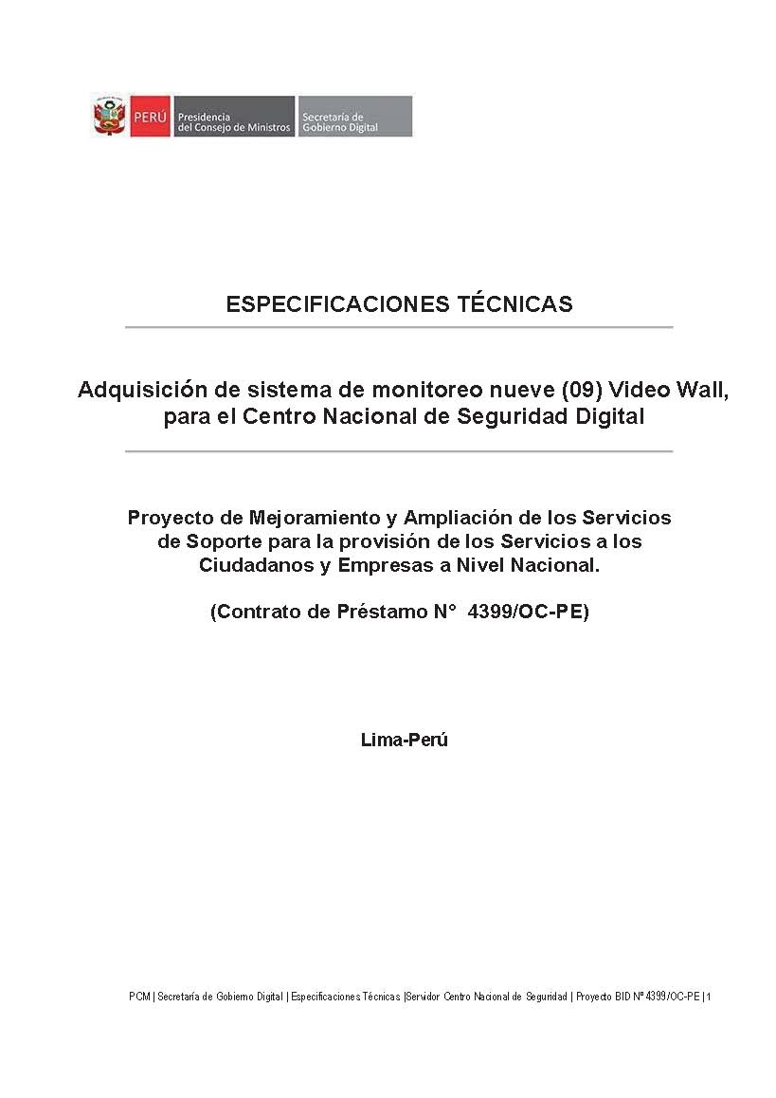

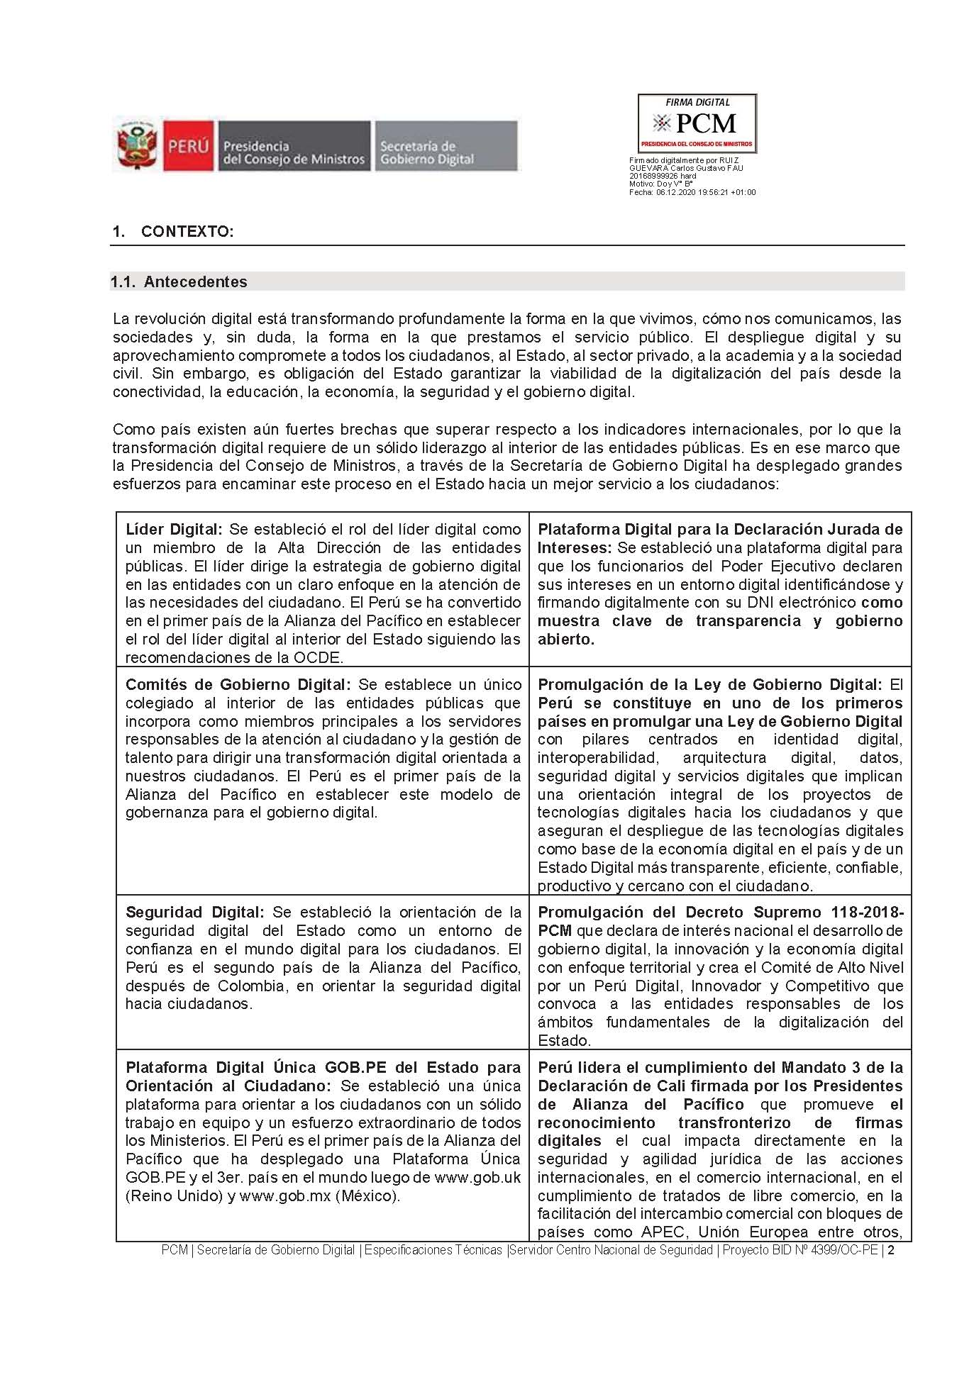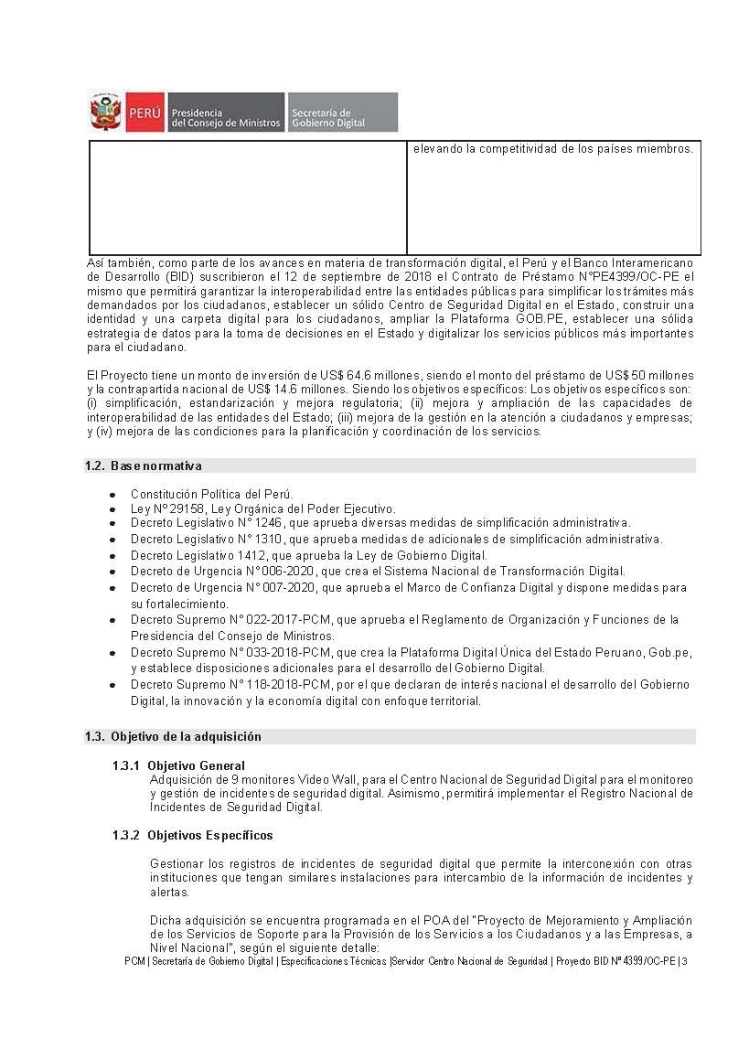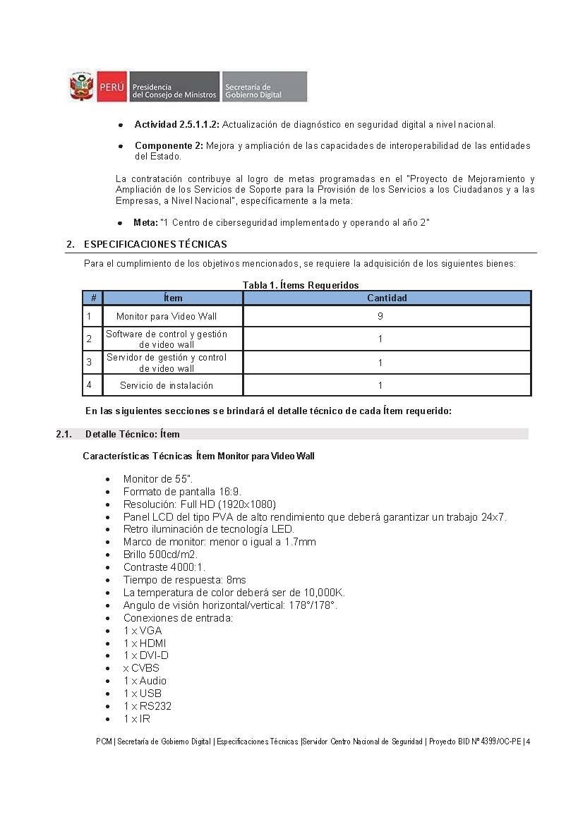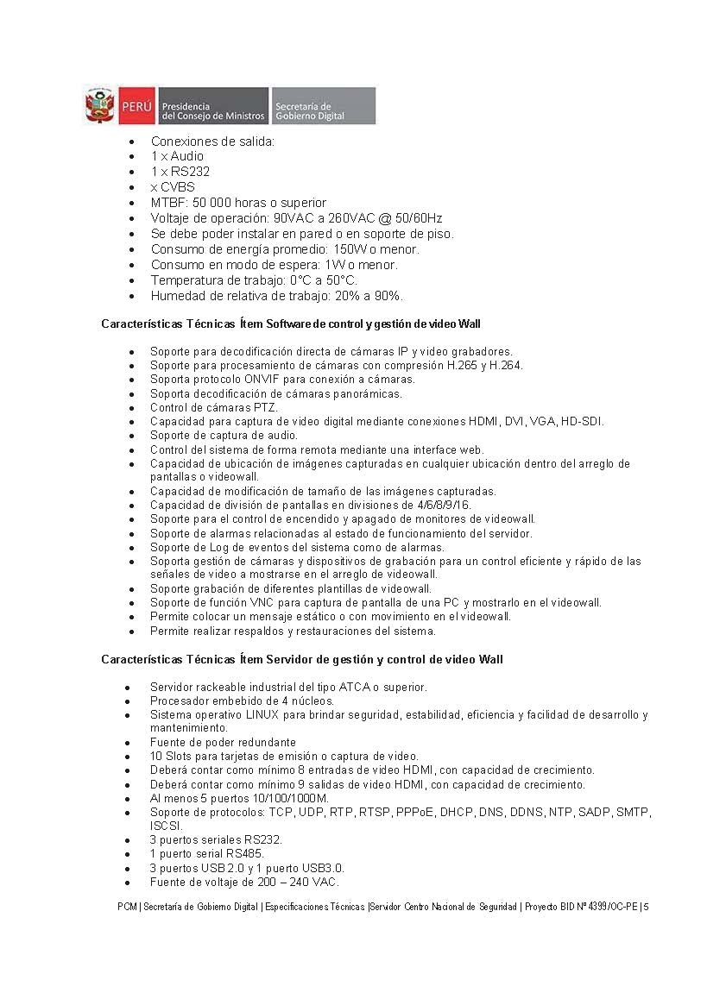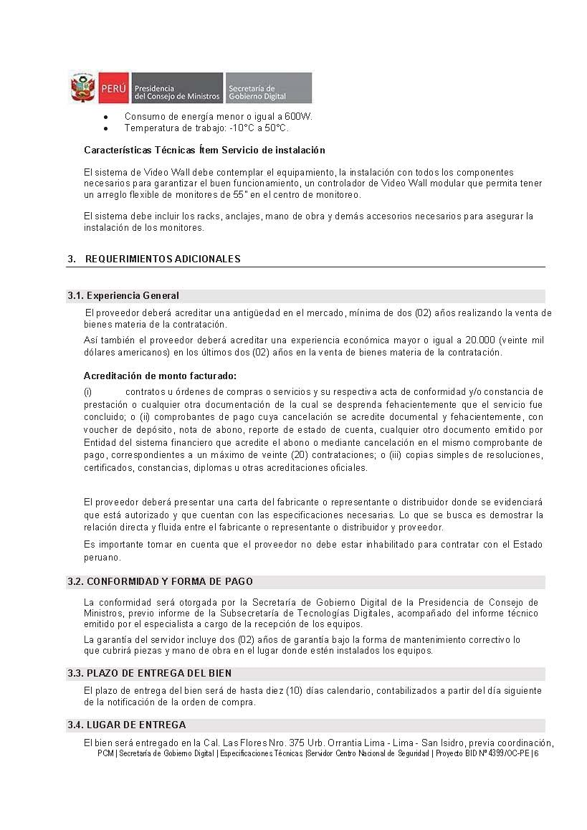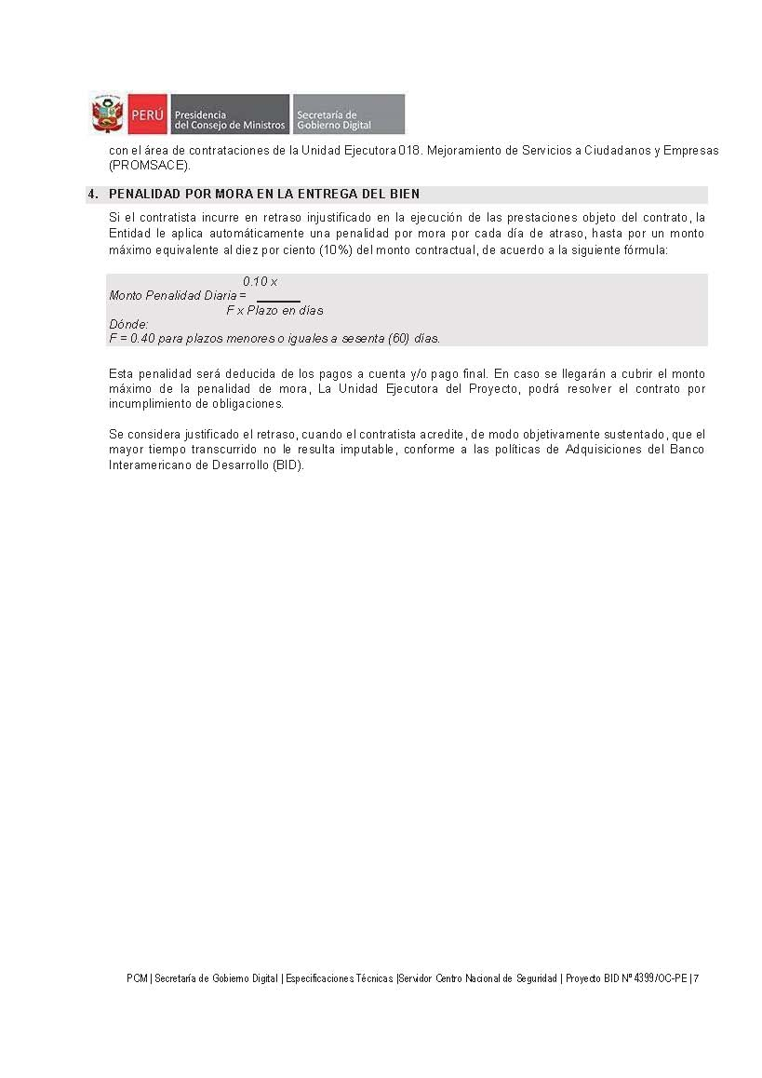

ANEXO 3 - FORMULARIOS DE LA OFERTA

FORMULARIO N° 01 - PRESENTACION DE OFERTA
COMPARACIÓN DE PRECIOS N° 02-2021-PCM-PROMSACE (Primera Convocatoria)

Adquisición de sistema de monitoreo nueve (09) Video Wall, para el Centro Nacional de Seguridad Digital

Fecha: …………………………..
Señores.
MEJORAMIENTO DE SERVICIOS A CIUDADANOS Y EMPRESAS
Presente.-

Nosotros los suscritos, declaramos que:

      - Hemos examinado y no tenemos reservas a los documentos del proceso de selección Comparación de Precios N° 02-2021-PCM-PROMSACE (Primera Convocatoria) por lo cual aceptamos proporcionar los bienes en la cantidad, calidad y características técnicas solicitadas en los lineamientos del presente proceso.
      - El precio de nuestra oferta es de: S/ __________ (en números y letras) incluidos todos los impuestos de ley y los gastos asociados.
      - Que todo Proveedor, así como todo subproveedor relacionado con cualquier aspecto de este proceso, bienes requeridos e incluidos los materiales a utilizar, son originarios de los países elegibles por el BID.
      - Entendemos que esta oferta, junto con su aceptación por escrito que se encuentra incluida en la notificación de adjudicación, constituirá una obligación contractual hasta la suscripción del contrato.
      - Que mi representada no tiene impedimento para participar en el proceso de selección ni para contratar con el Estado. Que conocemos, aceptamos y nos sometemos libre y voluntariamente al cumplimiento de lo indicado en los presentes lineamientos y en las especificaciones técnicas, a las condiciones y procedimientos del proceso de selección, así como a las demás normas conexas que lo regulan.
      - Que somos responsables de la veracidad de los documentos e información que presentamos para efectos del presente proceso.
      - Que nos comprometemos a mantener nuestra oferta hasta por un período de noventa (90) días calendario, a partir de la fecha de presentación de ofertas (técnica-económica), y a suscribir el Contrato en caso de resultar favorecidos con la adjudicación del mismo.
      - Que no tenemos relación profesional ni de parentesco hasta el cuarto grado de consanguinidad o segundo grado de afinidad con Personal de la Unidad Ejecutora 018 Mejoramiento de Servicios a Ciudadanos y Empresas.
      - Que mi representada se encuentra en capacidad de entregar los bienes requeridos en el plazo previsto, expresados en nuestra oferta.

Razón social del oferente:--------------------------------------
N° de RUC:-----------------------------------
Dirección electrónica:------------------------------------------
Nombre del Representante Legal--------------------------
Firma y sello del Oferente
(Representante Legal o Apoderado Legal)

FORMULARIO N° 02 - DECLARACIÓN JURADA DE INFORMACIÓN DEL POSTOR

COMPARACIÓN DE PRECIOS N° 02-2021-PCM-PROMSACE (Primera Convocatoria)

Adquisición de sistema de monitoreo nueve (09) Video Wall, para el Centro Nacional de Seguridad Digital

Fecha:……………………………..

Señores.
MEJORAMIENTO DE SERVICIOS A CIUDADANOS Y EMPRESAS
Presente.-

El que se suscribe, Representante Legal de......................................................, identificado con Documento de Identidad DNI N°......................, R.U.C. N°..............., con poder inscrito en la localidad de................... en la Ficha N............ Asiento N°..........., DECLARO BAJO JURAMENTO que la siguiente información de mi representada se sujeta a la verdad:

Nombre o Razón Social
Domicilio Legal
R.U.C. |  |  | Teléfono |  |  |  | Fax
R E G I S T R O D E P E R S O N A S J U R I D I C A S
Localidad |  |  |  | Ficha |  |  |  | Asiento
Fecha de Inscripción
Fecha de inicio de actividades económicas

Autorización para recibir comunicaciones vía mail
SI NO |  | E MAIL

Autorización para pago vía abono en cuenta
SI NO |  | Número de Cuenta (CCI)

Razón social del Oferente:--------------------------------------
N° de RUC:-----------------------------------
Dirección electrónica:------------------------------------------
Nombre del Representante Legal--------------------------

Firma y sello del Oferente
(Representante Legal o Apoderado Legal)
FORMULARIO N° 03 - Carta de compromiso

COMPARACIÓN DE PRECIOS N° 02-2021-PCM-PROMSACE (Primera Convocatoria)

Adquisición de sistema de monitoreo nueve (09) Video Wall, para el Centro Nacional de Seguridad Digital.

Fecha: …………………………………

Señores.
MEJORAMIENTO DE SERVICIOS A CIUDADANOS Y EMPRESAS
Presente.-

De nuestra consideración:

En calidad de Oferente, luego de haber examinado los documentos del proceso de Comparación de Precios N° 02-2021-PCM-PROMSACE, proporcionados por la Unidad Ejecutora 018. Mejoramiento de Servicios a Ciudadanos y Empresas, y conocer todas las condiciones previstas, el suscrito, representante legal del Oferente se compromete a proporcionar los bienes, de conformidad con las especificaciones técnicas y demás condiciones que se indican en el presente lineamiento.

Razón social del Oferente:--------------------------------------
N° de RUC:-----------------------------------
Dirección electrónica:------------------------------------------
Nombre del Representante Legal--------------------------

Firma y sello del Oferente
(Representante Legal o Apoderado Legal)

Formulario N° 04 - Relación de Contratos, Órdenes de COMPRA y/o Facturas

COMPARACIÓN DE PRECIOS N° 02-2021-PCM-PROMSACE (Primera Convocatoria)

ADQUISICIÓN DE SISTEMA DE MONITOREO NUEVE (09) VIDEO WALL, PARA EL CENTRO NACIONAL DE SEGURIDAD DIGITAL

Fecha: ……………………………

Señores.
MEJORAMIENTO DE SERVICIOS A CIUDADANOS Y EMPRESAS
Presente.-

Experiencia: El proveedor deberá acreditar una antigüedad en el mercado, mínima de dos (02) años realizando la venta de bienes materia de la contratación.
Así también el proveedor deberá acreditar una experiencia económica mayor o igual a US$ 20.000 (veinte mil y 00/100 dólares americanos) en los últimos dos (02) años en la venta de bienes materia de la contratación.

N° | AÑO | CLIENTES | PERSONA DE CONTACTO | DESCRIPCIÓN | FECHA DE CONTRATO/ ORDEN DE COMPRA/ FACTURAS |  | MONTO DÓLARES
 |  |  | TELÉFONO |  | Inicio: DD/MM/AA | Final: DD/MM/AA
1
2
…

Acreditación:
(i) contratos u órdenes de compras o servicios y su respectiva acta de conformidad y/o constancia de prestación o cualquier otra documentación de la cual se desprenda fehacientemente que el servicio fue concluido; o (ii) comprobantes de pago cuya cancelación se acredite documental y fehacientemente, con voucher de depósito, nota de abono, reporte de estado de cuenta, cualquier otro documento emitido por Entidad del sistema financiero que acredite el abono o mediante cancelación en el mismo comprobante de pago, correspondientes a un máximo de veinte (20) contrataciones; o (iii) copias simples de resoluciones, certificados, constancias, diplomas u otras acreditaciones oficiales.

Razón social del Oferente:--------------------------------------
N° de RUC:-----------------------------------
Dirección electrónica:------------------------------------------
Nombre del Representante Legal--------------------------

Firma y sello del Oferente
(Representante Legal o Apoderado Legal)

FORMULARIO N° 05 - Convenio de Asociación o Consorcio
(De corresponder)

COMPARACIÓN DE PRECIOS N° 02-2021-PCM-PROMSACE (Primera Convocatoria)

ADQUISICIÓN DE SISTEMA DE MONITOREO NUEVE (09) VIDEO WALL, PARA EL CENTRO NACIONAL DE SEGURIDAD DIGITAL

Fecha: ____________________

Señores
MEJORAMIENTO DE SERVICIOS A CIUDADANOS Y EMPRESAS

Presente.-

De nuestra consideración,

Los suscritos declaramos expresamente que hemos convenido en forma irrevocable, durante el lapso que dure el proceso de selección CP N° 02-2021-PCM-PROMSACE (Primera Convocatoria), presentar una oferta conjunta, responsabilizándonos solidariamente por todas las acciones y omisiones que provengan del citado proceso.

Asimismo, en caso de obtener la adjudicación de contrato, nos comprometemos a formalizar el contrato de consorcio bajo las condiciones aquí establecidas (porcentaje de obligaciones asumidas por cada consorciado).

Designamos al Sr. [..................................................], identificado con [consignar tipo de documento de identidad] N° [consignar número de documento de identidad], como representante común del consorcio para efectos de participar en todas las etapas del proceso de selección y para suscribir el contrato correspondiente con la Entidad. Asimismo, fijamos nuestro domicilio legal común en [.............................].

Declaramos que de obtener la adjudicación del contrato:

(a) todos los integrantes serán responsables mancomunada y solidariamente por el cumplimiento del Contrato de acuerdo con las condiciones del mismo;
(b) se designará como representante a uno de los integrantes, el que tendrá facultades para contraer obligaciones y recibir instrucciones para y en nombre de todos y cada uno de los integrantes de la APCA; y
(c) la ejecución de la totalidad del Contrato, incluida la relación de los pagos, se manejará exclusivamente con el integrante designado como representante.

Nombres y firmas de los representantes legales

------------------ -------------------------------- --------------------------
NOTA: Deberá adjuntarse el Poder otorgado al (a los) firmante(s) de la Oferta para firmar la Oferta en nombre de la APCA.

FORMULARIO N° 06 – ESPECIFICACIONES TECNICAS OFERTADAS

COMPARACIÓN DE PRECIOS N° 02-2021-PCM-PROMSACE (Primera Convocatoria)

ADQUISICIÓN DE SISTEMA DE MONITOREO NUEVE (09) VIDEO WALL, PARA EL CENTRO NACIONAL DE SEGURIDAD DIGITAL

Fecha: …………………………….

Señores.
MEJORAMIENTO DE SERVICIOS A CIUDADANOS Y EMPRESAS
Presente.-

De nuestra consideración:

Mediante la presente declaramos ante la UE 018. MEJORAMIENTO DE SERVICIOS A CIUDADANOS Y EMPRESAS, que nuestra representada se compromete a cumplir con todo lo solicitado en el ANEXO Nº 02 – ESPECIFICACIONES TECNICAS del proceso de selección COMPARACIÓN DE PRECIOS Nº 02-2021-PCM-PROMSACE (Primera Convocatoria).

Razón social del Oferente:--------------------------------------
N° de RUC:-----------------------------------
Dirección electrónica:------------------------------------------
Nombre del Representante Legal--------------------------

Firma y sello del Oferente
(Representante Legal o Apoderado Legal)

FORMULARIO N° 07 – DECLARACIÓN JURADA DE GARANTÍA

Fecha: …………………………….

Señores.
MEJORAMIENTO DE SERVICIOS A CIUDADANOS Y EMPRESAS
Presente.-

De nuestra consideración:

________________________________________________ , con RUC N° __________________ debidamente representada por el Sr. _______________________________________________ , identificado con DNI N° __________________ , como distribuidor autorizado y certificado de _______________, declaro bajo juramento que ______________________________________ , garantizamos las funcionalidades de los bienes, soporte y mantenimiento de acuerdo a lo solicitado en las especificaciones técnicas por el período no menor a los dos (02) años, sin costo alguno para la PCM, contados a partir del día siguiente de emitida la conformidad de recepción del bien.

Asimismo, el proveedor será responsable del envío, transporte y almacenamiento de todos los insumos adquiridos al almacén del U.E 018. MEJORAMIENTO DE SERVICIOS A CIUDADANOS Y EMPRESAS.

Así mismo declaramos bajo juramento que los bienes ofertados sean nuevos de fábrica, sin uso y cumplan con lo solicitado en las especificaciones técnicas.

Razón social del Oferente:--------------------------------------
N° de RUC:-----------------------------------
Dirección electrónica:------------------------------------------
Nombre del Representante Legal--------------------------

Firma y sello del Oferente
(Representante Legal o Apoderado Legal)

FORMULARIO N° 08 - AUTORIZACIÓN DEL FABRICANTE/DISTRIBUIDOR O SIMILAR

[El Oferente solicitará al Fabricante que complete este formulario de acuerdo con las instrucciones indicadas. Esta carta de autorización deberá estar escrita en papel membrete del Fabricante y deberá estar firmado por la persona debidamente autorizada para firmar documentos que comprometan el Fabricante. El Oferente lo deberá incluirá en su oferta.]

Señores:
MEJORAMIENTO DE SERVICIOS A CIUDADANOS Y EMPRESAS
​Calle Las Flores N° 375 - Distrito de San Isidro

REF. : COMPARACIÓN DE PRECIOS Nº 02-2021-PCM-PROMSACE (Primera Convocatoria).
“Adquisición de sistema de monitoreo nueve (09) Video Wall, para el Centro Nacional de Seguridad Digital”.

POR CUANTO:

Nosotros [indicar nombre completo del Fabricante], como fabricantes/distribuidores oficiales de [indique el nombre de los bienes fabricados], con fábricas ubicadas en [indique la dirección completa de las fábricas] mediante el presente instrumento autorizamos a [indicar el nombre completo del Oferente] a presentar una oferta con el solo propósito de suministrar los siguientes Bienes de fabricación nuestra [nombre y breve descripción de los bienes], y a posteriormente negociar y firmar el Contrato.

Por este medio extendemos nuestro aval y plena garantía, respecto a los bienes ofrecidos por el proveedor antes mencionado.

Firma: _________________________________________________
[Indicar firma del(los) representante(s) autorizado(s) del Fabricante]

Nombre: [indicar el nombre completo del representante autorizado del Fabricante]
Cargo: [indicar cargo]

Debidamente autorizado para firmar esta Autorización en nombre de: [nombre completo del Oferente]

Fechado en el día ______________ de __________________de __ [fecha de la firma]

FORMULARIO N° 09 - FORMULARIO DE PROPUESTA ECONÓMICA

COMPARACIÓN DE PRECIOS N° 02-2021-PCM-PROMSACE (Primera Convocatoria)

ADQUISICIÓN DE SISTEMA DE MONITOREO NUEVE (09) VIDEO WALL, PARA EL CENTRO NACIONAL DE SEGURIDAD DIGITAL

Fecha: …………………………

Señores.
MEJORAMIENTO DE SERVICIOS A CIUDADANOS Y EMPRESAS
Presente.-

Luego de haber examinado los documentos de la Comparación de Precios N° 02-2021-PCM-PROMSACE, los suscritos ofrecemos la Adquisición de sistema de monitoreo nueve (09) Video Wall, para el Centro Nacional de Seguridad Digital.

DESCRIPCIÓN | PLAZO DE ENTREGA | COSTO UNITARIO - INC. IGV (S/) | COSTO TOTAL INC. IGV (S/)
Adquisición de sistema de monitoreo nueve (09) Video Wall, para el Centro Nacional de Seguridad Digital | El plazo de entrega del bien será de hasta diez (10) días calendario, contabilizados a partir del día siguiente  de la notificación de la orden de compra

CONDICIONES COMERCIALES

VALIDEZ DE LA OFERTA: ________________
FORMA DE PAGO: ____________________

Razón social del Oferente:--------------------------------------
N° de RUC:-----------------------------------
Dirección electrónica:------------------------------------------
Nombre del Representante Legal--------------------------
Firma y sello del Oferente
(Representante Legal o Apoderado Legal)

ANEXO 4 - PROFORMA DE CONTRATO

CONTRATO Nº 0XX-2021-PCM-PROMSACE
ADQUISICIÓN DE BIENES

COMPARACIÓN DE PRECIOS N° 02-2021-PCM-PROMSACE (Primera Convocatoria)

ADQUISICIÓN DE SISTEMA DE MONITOREO NUEVE (09) VIDEO WALL, PARA EL CENTRO NACIONAL DE SEGURIDAD DIGITAL

CLÁUSULA PRIMERA. Partes intervinientes

Las siguientes partes intervienen en la celebración del presente Contrato:

- Unidad Ejecutora 018: Mejoramiento de Servicios a Ciudadanos y Empresas - PROMSACE, con RUC Nº 20603965451, representada por María del Rocío Vesga Gatti, con DNI Nº 07733209, según Resolución Ministerial Nº 093-2020-PCM, del 31 de marzo de 2020, y Coordinadora del Proyecto “Mejoramiento y Ampliación de los Servicios de Soporte para la Provisión de los Servicios a los Ciudadanos y las Empresas a Nivel Nacional”, con domicilio legal en Calle Las flores Nº 375, distrito de San isidro, Lima - Perú, lo sucesivo el “CONTRATANTE”.

- ______________, con Registro Único de Contribuyentes N° _______________, domicilio legal en __________________________________________________, Lima – Perú, representada por su _______________ señor ________________________, identificado con DNI N° _____________, con poder inscrito en la Partida Registral N° ___________________ de la Oficina Registral de Lima, Zona Registral IX – Sede Lima de la SUNARP, en lo posterior el “PROVEEDOR”.

CLÁUSULA SEGUNDA: Antecedentes

El Banco Interamericano de Desarrollo (BID), en adelante el “BANCO” y la República del Perú han suscrito un Contrato de Préstamo N° 4399/OC-PE, “Proyecto de Mejoramiento y Ampliación de los Servicios de Soporte para la Provisión de los Servicios a los Ciudadanos y a las Empresas, a Nivel Nacional”, en adelante denominado el “PROYECTO”. Dicho Contrato de Préstamo establece el marco bajo el cual el CONTRATANTE como UNIDAD EJECUTORA DEL PROYECTO realizará la contratación de bienes.

El CONTRATANTE requiere la “ADQUISICIÓN DE SISTEMA DE MONITOREO NUEVE (09) VIDEO WALL, PARA EL CENTRO NACIONAL DE SEGURIDAD DIGITAL”, cuyas características técnicas se encuentran descritas en las Especificaciones Técnicas, los cuales cuentan con la No-objeción del BANCO, para lo cual ha sido seleccionado el PROVEEDOR bajo la modalidad de Comparación de Precios N° 02-2021-PCM-PROMSACE (Primera Convocatoria).

El PROVEEDOR está dispuesto a entregar dichos bienes en las condiciones que se señalan en el presente documento, en adelante el “Contrato”.

Mediante Certificación de Crédito Presupuestario N° 0000000314 de fecha 18 de marzo del 2021, se acreditan los recursos para la contratación de la mencionada adquisición de bienes.

CLÁUSULA TERCERA. Documentos integrantes del contrato

Adicionalmente al presente CONTRATO forma parte integrante los documentos siguientes:
- Especificaciones Técnicas - Anexo A
- Oferta Económica – Anexo B
- Declaración Jurada de Garantía – Anexo C
- Lineamientos – Anexo D

- Política de Prácticas Prohibidas firmada por el PROVEEDOR – Anexo E
- Certificado de Elegibilidad y de Integridad firmada por el PROVEEDOR – Anexo F
- Declaración Jurada de no estar impedido de contratar con el Estado – Anexo G
- Declaración Jurada de Compromiso Anticorrupción – Anexo H

CLÁUSULA CUARTA: Objeto

El objeto del Contrato es la “Adquisición de sistema de monitoreo nueve (09) Video Wall, para el Centro Nacional de Seguridad Digital”, de conformidad con las disposiciones del presente Contrato y las condiciones establecidas en la Especificaciones Técnicas, que forman parte integrante del mismo.

CLÁUSULA QUINTA: Plazo y lugar de entrega

El plazo de entrega del bien será de hasta diez (10) días calendario, contabilizados a partir del día siguiente de la notificación de la orden de compra.

El PROVEEDOR, entregará el bien en la Cal. Las Flores Nro. 375 Urb. Orrantia Lima - Lima - San Isidro, previa coordinación, con el área de contrataciones de la Unidad Ejecutora 018. Mejoramiento de Servicios a Ciudadanos y Empresas (PROMSACE).

CLÁUSULA SEXTA: Monto, Conformidad y Condiciones de pago

- MONTO DEL CONTRATO
El monto del presente Contrato es por la suma de S/ _________________ (_____________________ Soles), que incluye el IGV y todos los costos para el PROVEEDOR, conforme a su oferta.

- CONFORMIDAD Y CONDICIONES DE PAGO
El CONTRATANTE efectuará el pago de los bienes en una sola armada, dentro de los quince (15) días calendario, siguientes a su conformidad y verificación del correcto funcionamiento según las Especificaciones Técnicas.

La conformidad en cuanto a la entrega de bienes y servicios relacionados, será brindada por la Secretaría de Gobierno Digital de la Presidencia de Consejo de Ministros, previo informe de la Subsecretaría de Tecnologías Digitales, acompañado del informe técnico emitido por el especialista a cargo de la recepción de los equipos.

El pago se realizará luego que el proveedor cumpla con la entrega de los bienes, haya culminado con los servicios requeridos y haya recibido la conformidad de los mismos. El pago se efectuará a través de la Unidad Ejecutora del Proyecto, utilizando los criterios de aceptación definidos para los bienes y servicios.

El pago se realizará de la siguiente manera:

Plazo máximo de entrega | Plazo de Otorgamiento de Conformidad | Plazo para subsanar observaciones | Pago %
hasta diez (10) días calendario | 10 días calendario | 10 días calendario | 100%

CLÁUSULA SÉTIMA: Garantías

El PROVEEDOR otorga una garantía de dos (02) años bajo la forma de mantenimiento correctivo lo que cubrirá piezas y mano de obra en el lugar donde estén instalados los equipos.

Garantiza la correcta, cumplida y fiel ejecución del presente Contrato en todas sus partes con la presentación de una Declaración Jurada de Garantía que forma parte de su oferta.

CLÁUSULA OCTAVA: Supervisión y Coordinación de la ejecución del contrato

La supervisión y coordinación de la ejecución del CONTRATO estará a cargo de la Subsecretaría de Tecnologías Digitales de la Presidencia del Consejo de Ministros – PCM, teniendo en cuenta lo contemplado en los Especificaciones Técnicas, verificando la calidad, cantidad y demás aspectos vinculados a los bienes.

CLÁUSULA NOVENA: Calidad y Responsabilidad Técnica

El PROVEEDOR se compromete a ejecutar el objeto materia del presente Contrato de acuerdo con las normas más elevadas de competencia, integridad y ética profesional, utilizando los métodos y procedimientos que considere más convenientes para el logro del objeto del CONTRATO. Para tal efecto, el PROVEEDOR se compromete en virtud del presente Contrato a ejecutarlo conforme a las condiciones establecidas en las Especificaciones Técnicas.

CLÁUSULA DÉCIMA: Confidencialidad

El PROVEEDOR no podrá revelar ni utilizar ninguna información confidencial o de propiedad del CONTRATANTE relacionada con la ejecución de este contrato o de las actividades u operaciones del CONTRATANTE sin el consentimiento previo por escrito de este último.

CLÁUSULA DÉCIMA PRIMERA: Subcontratación o cesión

El PROVEEDOR no podrá subcontratar o ceder este contrato o sus subcontratos, ni ninguna parte del mismo, sin el consentimiento previo por escrito del CONTRATANTE siempre que las prestaciones parciales que el PROVEEDOR subcontrate con terceros no excedan del treinta por ciento (30%) de las prestaciones derivadas del Contrato original y que el sub PROVEEDOR no se encuentre suspendido o inhabilitado de contratar con el Estado.

CLÁUSULA DÉCIMA SEGUNDA: Indemnización por daños y perjuicios

Tanto durante la vigencia de este Contrato como después de su expiración, el PROVEEDOR indemnizará al CONTRATANTE por los daños y perjuicios ocasionados como resultado de cualquier incumplimiento que se derive de las obligaciones del presente Contrato, de sus subcontratos y/o de su personal, respectivamente. Asimismo, el PROVEEDOR se hará responsable por cualquier acto ilícito cometido por su personal o el de sus subcontratantes.

CLÁUSULA DÉCIMA TERCERA: Ley e idioma que regirá el contrato

El contrato se regirá por las leyes del Perú, y el idioma del contrato será el español.

CLÁUSULA DÉCIMA CUARTA: Casos de fuerza mayor y/o caso fortuito

El CONTRATANTE no estará sujeto a liquidación por daños y perjuicios o a la resolución del Contrato por incumplimiento, en el caso y en la medida en que la demora en el incumplimiento de sus obligaciones se deba a un evento de fuerza mayor o caso fortuito.

Se entenderá por fuerza mayor o caso fortuito un hecho o situación que esté fuera del control del CONTRATANTE, que sea imprevisible, inevitable y que no tenga como origen la negligencia o falta de cuidado de la misma. Tales hechos pueden incluir —sin que esta enumeración sea taxativa— acciones del CONTRATANTE en su calidad soberana, guerras o revoluciones, incendios, inundaciones, epidemias, restricciones por cuarentena u otros.

Si se presenta una situación de fuerza mayor o caso fortuito, el CONTRATANTE notificará prontamente y por escrito al PROVEEDOR sobre dicha situación y sus causas. Excepto cuando reciba instrucciones en sentido contrario, y por escrito del CONTRATANTE, el PROVEEDOR continuará cumpliendo las obligaciones que le imponga el Contrato en la medida en que esto le sea posible.

CLÁUSULA DÉCIMA QUINTA: Penalidad

15.1 Si el PROVEEDOR incurre en retraso injustificado en la entrega de los bienes objeto del Contrato, el CONTRATANTE le aplicará una penalidad por mora por cada día de atraso, hasta por un monto máximo equivalente al diez por ciento (10%) del monto contractual, de acuerdo a la siguiente fórmula:

Monto Penalidad Diaria= 0.10 x Monto
F x Plazo en días
Donde:
F= 0.40 para plazos menores o iguales a sesenta (60) días.

Esta penalidad será deducida de los pagos a cuenta y/o pago final. En caso se llegarán a cubrir el monto máximo de la penalidad de mora, La Unidad Ejecutora del Proyecto, podrá resolver el contrato por incumplimiento de obligaciones.

Se considera justificado el retraso, cuando el contratista acredite, de modo objetivamente sustentado, que el mayor tiempo transcurrido no le resulta imputable, conforme a las políticas de Adquisiciones del Banco Interamericano de Desarrollo (BID).

15.2 En caso se llegará a cubrir el monto máximo de la penalidad por mora, el CONTRATANTE, podrá resolver el Contrato por incumplimiento de obligaciones.

CLÁUSULA DÉCIMA SEXTA: Causales de Resolución del Contrato

El CONTRATANTE o el PROVEEDOR podrán requerir la resolución del CONTRATO sin necesidad de requerimiento judicial o extrajudicial, por los siguientes motivos:

A) Causas de resolución por el CONTRATANTE:
- Por transferir el PROVEEDOR en forma parcial o total a terceras personas el presente Contrato, sin cumplir con lo dispuesto en la cláusula décimo primera de este contrato;
- Por incumplimiento por parte del PROVEEDOR de cualquiera de sus obligaciones señaladas en el presente contrato;
- Por causas de fuerza mayor y casos fortuitos, debidamente comprobados;
- Por haber acumulado el monto máximo de la Penalidad por Mora;
- Por razones de índole presupuestal;
- Otras previstas por ley.

B) Causas de resolución por el PROVEEDOR:
Incumplimiento de las condiciones de este Contrato por parte del CONTRATANTE.

- Acuerdo Mutuo
Por acuerdo mutuo entre el CONTRATANTE y el PROVEEDOR, quedando la parte que incumplió sujeta al resarcimiento del daño, si lo hubiere.

- Procedimiento para efectuar la resolución:

Para efecto de resolución en el caso b) se cursará notificación notarial, dándole un plazo de cinco (05) días hábiles para que el PROVEEDOR subsane y/o justifique el incumplimiento; para los casos a), d) y e) la decisión es inmediata notificándosele notarialmente.

Para el efecto de resolución en el caso c) se cursará notificación notarial dentro de los diez (10) días calendario de producido el hecho.

El CONTRATANTE podrá resolver el contrato de considerarlo necesario, no correspondiendo ningún tipo de indemnización al PROVEEDOR.

CLÁUSULA DÉCIMO SETIMA: Interpretación del Contrato

En caso de duda, ambigüedad y/o desacuerdo sobre la interpretación de las cláusulas del presente Contrato, éste deberá ser interpretado en sentido integral de acuerdo a lo expresado en su texto, especificaciones técnicas, lineamientos y oferta del PROVEEDOR que forman parte integrante del presente Contrato.

CLÁUSULA DÉCIMO OCTAVO: Modificación del Contrato

Toda modificación a los alcances del presente CONTRATO sólo podrá realizarse mediante una adenda firmada entre el CONTRATANTE y el PROVEEDOR, y cuando corresponda con la No-Objeción previa del BANCO.

CLÁUSULA DÉCIMO NOVENA: Solución de Controversias

Toda controversia que surja durante la ejecución del presente Contrato y que las partes no puedan solucionar en forma amigable, deberá someterse a las reglas de la buena fe y común intención de las partes, caso contrario se procederá a una Conciliación y/o Arbitraje conforme a la Legislación Nacional.

CLÁUSULA VÍGESIMA: Domicilio

Las partes señalan como domicilio legal las direcciones que figuran en la introducción del presente Contrato, lugar donde se les cursará válidamente las notificaciones de Ley.

Los cambios domiciliarios que pudieran ocurrir serán comunicados al domicilio legal de la otra parte con tres (03) días calendario de anticipación.

CLÁUSULA VIGÉSIMA PRIMERA: Disposiciones Generales

Las partes se ratifican en que no podrán transferir ni total ni parcialmente a terceros, los derechos y obligaciones que se adquieren; asimismo, el PROVEEDOR no podrá alterar, modificar o sustituir las características de su propuesta durante la vigencia del presente Contrato.

CLAÚSULA VIGÉSIMA SEGUNDA: Conformidad

El CONTRATANTE y el PROVEEDOR declaran su plena conformidad con las cláusulas precedentes y se comprometen al fiel y estricto cumplimiento del presente Contrato, que suscriben en dos ejemplares, en San Isidro a los XX días del mes de XXXXXX del 2021.

CONTRATANTE | PROVEEDOR
________________________  María del Rocío Vesga Gatti  Coordinadora del Proyecto  UE.018: PROMSACE | ____________________________  (representante del proveedor)  (cargo del representante)  (nombre del proveedor)

ANEXO 5 - PRÁCTICAS PROHIBIDAS

2.1 El Banco exige a todos los Prestatarios (incluidos los beneficiarios de donaciones), organismos ejecutores y organismos contratantes, al igual que a todas las firmas, entidades o individuos oferentes por participar o participando en actividades financiadas por el Banco incluidos, entre otros, solicitantes, oferentes, proveedores de bienes, contratistas, consultores, miembros del personal, subcontratistas, subconsultores, proveedores de servicios y concesionarios (incluidos sus respectivos funcionarios, empleados y representantes, ya sean sus atribuciones expresas o implícitas) observar los más altos niveles éticos y denunciar al Banco todo acto sospechoso de constituir una Práctica Prohibida del cual tenga conocimiento o sea informado durante el proceso de selección y las negociaciones o la ejecución de un contrato. Las Prácticas Prohibidas comprenden: (i) prácticas corruptas; (ii) prácticas fraudulentas; (iii) prácticas coercitivas; (iv) prácticas colusorias y (v) prácticas obstructivas. El Banco ha establecido mecanismos para denunciar la supuesta comisión de Prácticas Prohibidas. Toda denuncia deberá ser remitida a la Oficina de Integridad Institucional (OII) del Banco para que se investigue debidamente. El Banco también ha adoptado procedimientos de sanción para la resolución de casos. Asimismo, el Banco ha celebrado acuerdos con otras Instituciones Financieras Internacionales (IFI) a fin de dar un reconocimiento recíproco a las sanciones impuestas por sus respectivos órganos sancionadores.
(a) El Banco define para efectos de esta disposición, los términos que figuran a continuación:
i. Una práctica corrupta consiste en ofrecer, dar, recibir, o solicitar, directa o indirectamente, cualquier cosa de valor para influenciar indebidamente las acciones de otra parte;
ii. Una práctica fraudulenta es cualquier acto u omisión, incluida la tergiversación de hechos y circunstancias, que deliberada o imprudentemente engañen, o intenten engañar, a alguna parte para obtener un beneficio financiero o de otra naturaleza o para evadir una obligación;
iii. Una práctica coercitiva consiste en perjudicar o causar daño, o amenazar con perjudicar o causar daño, directa o indirectamente, a cualquier parte o a sus bienes para influenciar indebidamente las acciones de una parte;
iv. Una práctica colusoria es un acuerdo entre dos o más partes realizado con la intención de alcanzar un propósito inapropiado, lo que incluye influenciar en forma inapropiada las acciones de otra parte; y
v. Una práctica obstructiva consiste en:
(aa) destruir, falsificar, alterar u ocultar deliberadamente evidencia significativa para la investigación o realizar declaraciones falsas ante los investigadores con el fin de impedir materialmente una investigación del Grupo del Banco sobre denuncias de una práctica corrupta, fraudulenta, coercitiva o colusoria; y/o amenazar, hostigar o intimidar a cualquier parte para impedir que divulgue su conocimiento de asuntos que son importantes para la investigación o que prosiga la investigación, o
(bb) todo acto dirigido a impedir materialmente el ejercicio de inspección del Banco y los derechos de auditoría previstos en el párrafo 2.1 (f) de abajo.
(b) Si se determina que, de conformidad con los procedimientos de sanción del Banco, cualquier firma, entidad o individuo actuando como oferente o participando en una actividad financiada por el Banco incluidos, entre otros, solicitantes, oferentes, proveedores, contratistas, consultores, miembros del personal, subcontratistas, subconsultores, proveedores de servicios, concesionarios, Prestatarios (incluidos los Beneficiarios de donaciones), organismos ejecutores o contratantes (incluidos sus respectivos funcionarios, empleados y representantes, ya sean sus atribuciones expresas o implícitas) ha cometido una Práctica Prohibida en cualquier etapa de la adjudicación o ejecución de un contrato, el Banco podrá:
i. no financiar ninguna propuesta de adjudicación de un contrato para la adquisición de bienes o la contratación de obras financiadas por el Banco;
ii. suspender los desembolsos de la operación, si se determina, en cualquier etapa, que un empleado, agencia o representante del Prestatario, el Organismo Ejecutor o el Organismo Contratante ha cometido una Práctica Prohibida;
iii. declarar una contratación no elegible para financiamiento del Banco y cancelar y/o acelerar el pago de una parte del préstamo o de la donación relacionada inequívocamente con un contrato, cuando exista evidencia de que el representante del Prestatario, o Beneficiario de una donación, no ha tomado las medidas correctivas adecuadas (lo que incluye, entre otras cosas, la notificación adecuada al Banco tras tener conocimiento de la comisión de la Práctica Prohibida) en un plazo que el Banco considere razonable;
iv. emitir una amonestación a la firma, entidad o individuo en el formato de una carta formal de censura por su conducta;
v. declarar a una firma, entidad o individuo inelegible, en forma permanente o por determinado período de tiempo, para que (i) se le adjudiquen o participe en actividades financiadas por el Banco, y (ii) sea designado subconsultor, subcontratista o proveedor de bienes o servicios por otra firma elegible a la que se adjudique un contrato para ejecutar actividades financiadas por el Banco;
vi. remitir el tema a las autoridades pertinentes encargadas de hacer cumplir las leyes; y/o;
vii. imponer otras sanciones que considere apropiadas bajo las circunstancias del caso, incluida la imposición de multas que representen para el Banco un reembolso de los costos vinculados con las investigaciones y actuaciones. Dichas sanciones podrán ser impuestas en forma adicional o en sustitución de las sanciones arriba referidas.
(c) Lo dispuesto en los incisos (i) y (ii) del párrafo 2.1 (b) se aplicará también en casos en los que las partes hayan sido temporalmente declaradas inelegibles para la adjudicación de nuevos contratos en espera de que se adopte una decisión definitiva en un proceso de sanción, o cualquier otra resolución.
(d) La imposición de cualquier medida que sea tomada por el Banco de conformidad con las provisiones referidas anteriormente será de carácter público.
(e) Asimismo, cualquier firma, entidad o individuo actuando como oferente o participando en una actividad financiada por el Banco, incluidos, entre otros, solicitantes, oferentes, proveedores de bienes, contratistas, consultores, miembros del personal, subcontratistas, subconsultores, proveedores de servicios, concesionarios, Prestatarios (incluidos los beneficiarios de donaciones), organismos ejecutores o contratantes (incluidos sus respectivos funcionarios, empleados y representantes, ya sean sus atribuciones expresas o implícitas) podrá verse sujeto a sanción de conformidad con lo dispuesto en convenios suscritos por el Banco con otra Institución Financiera Internacional (IFI) concernientes al reconocimiento recíproco de decisiones de inhabilitación. A efectos de lo dispuesto en el presente párrafo, el término “sanción” incluye toda inhabilitación permanente, imposición de condiciones para la participación en futuros contratos o adopción pública de medidas en respuesta a una contravención del marco vigente de una Institución Financiera Internacional (IFI) aplicable a la resolución de denuncias de comisión de Prácticas Prohibidas.
(f) El Banco exige que los solicitantes, oferentes, proveedores de bienes y sus representantes, contratistas, consultores, miembros del personal, subcontratistas subconsultores, proveedores de servicios y concesionarios permitan al Banco revisar cualesquiera cuentas, registros y otros documentos relacionados con la presentación de propuestas y con el cumplimiento del contrato y someterlos a una auditoría por auditores designados por el Banco. Bajo esta política, todo solicitante, oferente, proveedor de bienes y su representante, contratista, consultor, miembro del personal, subcontratista, subconsultor, proveedor de servicios y concesionario deberá prestar plena asistencia al Banco en su investigación. El Banco también requiere que solicitantes, oferentes, proveedores de bienes y sus representantes, contratistas, consultores, miembros del personal, subcontratistas, subconsultores, proveedores de servicios y concesionarios a: (i) conserven todos los documentos y registros relacionados con actividades financiadas por el Banco por un período de siete (7) años luego de terminado el trabajo contemplado en el respectivo contrato; (ii) entreguen cualquier documento necesario para la investigación de denuncias de comisión de Prácticas Prohibidas y (iii) aseguren que los empleados o agentes de los solicitantes, oferentes, proveedores de bienes y sus representantes, contratistas, consultores, subcontratistas, subconsultores, proveedores de servicios y concesionarios que tengan conocimiento de las actividades financiadas por el Banco estén disponibles para responder a las consultas relacionadas con la investigación provenientes de personal del Banco o de cualquier investigador, agente, auditor o consultor apropiadamente designado. Si el solicitante, oferente, proveedor de servicios y su representante, contratista, consultor, miembro del personal, subcontratista, subconsultor, proveedor de servicios o concesionario se niega a cooperar o incumple el requerimiento del Banco, o de cualquier otra forma obstaculiza la investigación por parte del Banco, el Banco, bajo su sola discreción, podrá tomar medidas apropiadas contra el solicitante, oferente, proveedor de bienes y su representante, contratista, consultor, miembro del personal, subcontratista, subconsultor, proveedor de servicios o concesionario.
(g) Cuando un Prestatario adquiera bienes, obras o servicios distintos de servicios de consultoría directamente de una agencia especializada, todas las disposiciones contempladas en el párrafo 2.1 relativas a sanciones y Prácticas Prohibidas se aplicarán íntegramente a los solicitantes, oferentes, proveedores de bienes y sus representantes, contratistas, consultores, miembros del personal, subcontratistas, subconsultores, proveedores de servicios, concesionarios (incluidos sus respectivos funcionarios, empleados y representantes, ya sean sus atribuciones expresas o implícitas), o cualquier otra entidad que haya suscrito contratos con dicha agencia especializada para la provisión de bienes, obras o servicios distintos de servicios de consultoría en conexión con actividades financiadas por el Banco. El Banco se reserva el derecho de obligar al Prestatario a que se acoja a recursos tales como la suspensión o la rescisión. Las agencias especializadas deberán consultar la lista de firmas e individuos declarados inelegibles de forma temporal o permanente por el Banco. En caso de que una agencia especializada suscriba un contrato o una orden de compra con una firma o individuo declarado inelegible de forma temporal o permanente por el Banco, el Banco no financiará los gastos conexos y se acogerá a otras medidas que considere convenientes.
2.2 Los Oferentes deberán declarar y garantizar:
(a) que han leído y entendido las definiciones de prácticas prohibidas dispuestas por el Banco y las sanciones aplicables a la comisión de las mismas que constan en este documento y se obligan a observar las normas pertinentes sobre las mismas;
(b) que no han incurrido en ninguna infracción de las políticas sobre prácticas prohibidas descritas en este documento;
(c) que no han tergiversado ni ocultado ningún hecho sustancial durante los procesos de adquisición o negociación del contrato o cumplimiento del contrato;
(d) que ni ellos ni sus agentes, personal, subcontratistas, subconsultores, directores, funcionarios o accionistas principales han sido declarados por el Banco o por otra Institución Financiera Internacional (IFI) con la cual el Banco haya suscrito un acuerdo para el reconocimiento recíproco de sanciones, inelegibles para que se les adjudiquen contratos financiados por el Banco o por dicha IFI, o culpables de delitos vinculados con prácticas prohibidas;
(e) que ninguno de sus directores, funcionarios o accionistas principales han sido director, funcionario o accionista principal de ninguna otra compañía o entidad que haya sido declarada inelegible por el Banco o por otra Institución Financiera Internacional (IFI) y con sujeción a lo dispuesto en acuerdos suscritos por el Banco concernientes al reconocimiento recíproco de sanciones para que se le adjudiquen contratos financiados por el Banco o ha sido declarado culpable de un delito vinculado con prácticas prohibidas;
(f) que han declarado todas las comisiones, honorarios de representantes, pagos por servicios de facilitación o acuerdos para compartir ingresos relacionados con el contrato o el contrato financiado por el Banco;
(g) que reconocen que el incumplimiento de cualquiera de estas garantías constituye el fundamento para la imposición por el Banco de cualquiera o de un conjunto de medidas que se describen en la Cláusula 2.1 (b).

ELEGIBILIDAD
Los fondos de financiamiento del Banco pueden ser usados sólo para el pago de obras, bienes y servicios contratados con firmas o individuos de países miembros del Banco. Además, en el caso de los bienes, éstos deben ser originarios de países miembros del Banco. Los individuos o firmas de países no miembros del Banco no serán elegibles para participar en contratos financiados en todo o en parte con fondos del Banco. Las condiciones para participar deben ser únicamente aquellas que sean esenciales para asegurar que la firma tenga capacidad para llevar a cabo los servicios del contrato de que se trate.

Países Elegibles:
Alemania | Croacia | Haití | Paraguay
Argentina | Chile | Honduras | Perú
Austria | Dinamarca | Israel | Portugal
Bahamas | Ecuador | Italia | Reino Unido
Barbados | El Salvador | Jamaica | República Dominicana
Bélgica | Eslovenia | Japón | Suecia
Belice | España | México | Suiza
Bolivia | Estados Unidos | Nicaragua | Surinam
Brasil | Finlandia | Noruega | Trinidad y Tobago
Canadá | Francia | Países Bajos | Uruguay
Colombia | Guatemala | Panamá | Venezuela
Costa Rica | Guyana | República de Corea | República Popular China

ANEXO 6
DECLARACIÓN JURADA DE NO TENER IMPEDIMIENTO PARA CONTRATAR CON EL ESTADO

_________________(Proveedor), de nacionalidad _____, identificado con Registro Único de Contribuyente No. __________________________, con domicilio para los efectos legales del presente contrato en _______________________ provincia y departamento de Lima - Perú, declaro bajo juramento lo siguiente:

- No tener impedimento para contratar con el Estado Peruano.
- Soy responsable de la veracidad de los documentos e información que se presentó a efectos del proceso de selección que se materializa en el presente contrato.
- En caso de resultar falsa la información que proporciono, me sujeto a los alcances de lo establecido en el artículo 411 del Código Penal, concordante con el artículo 34 del Texto Único Ordenado de la Ley Nº 27444, Ley del Procedimiento Administrativo General.

Por lo que suscribo la presente en honor a la verdad.

Lima, del día xx de marzo de 2021.

___________________________
(nombre del representante legal)
DNI:

IMPORTANTE: Resulta necesario precisar que, la validez de la fecha y hora de la presentación de la oferta a través de medio electrónico estará dada por la fecha y hora de recepción en la bandeja de entrada del correo citado, respaldado con el registro de ingreso de información al servidor de la Entidad.

